作者：夏志丽
模块名：市场信息管理
导航下拉名_1:市场管理
导航名_1:市场信息管理
功能名字_1:列表 功能类型:网格 (有网格/树形/编辑可选)
字段名称_1:审核人
字段名称_2:审核意见
字段名称_3:市场信息编号
字段名称_4:信息收集日期
字段名称_5:行业
字段名称_6:技术类别
字段名称_7:地区
字段名称_8:项目名称
字段名称_9:规模
字段名称_10:发起时间
字段名称_11:重要时间点
字段名称_12:结束时间
字段名称_13:信息来源
字段名称_14:市场信息收集人
字段名称_15:是否为有效信息
字段名称_16:项目性质
字段名称_17:市场分析人员
字段名称_18:配置要求
字段名称_19:技术要求
字段名称_20:资质要求
字段名称_21:客户信息编号
字段名称_22:客户姓名
字段名称_23:组织机构名称
字段名称_24:竞争对手名称
字段名称_25:客户/竞争对手信息填写人
字段名称_26:备注

功能名字_2:添加 功能类型:编辑 (有网格/树形/编辑可选)
字段名称_1:行业 标签类型:下拉框 必填
字段名称_2:技术类别 标签类型:文本框 必填
字段名称_3:地区 标签类型:下拉框 必填
字段名称_4:项目名称 标签类型:下拉框 必填
字段名称_5:规模 标签类型:下拉框(下拉内容:A级:1-30人,B级:31-60人,C级:61-90人,D级:91-120人,E级:121-150人,F级:151-180人,G级:181-210人) 必填
字段名称_6:发起时间 标签类型:日期框 必填
字段名称_7:重要时间点 标签类型:日期框 必填
字段名称_8:结束时间 标签类型:日期框 必填
字段名称_9:信息来源 标签类型:文本框 必填
字段名称_10:配置要求 标签类型:文本框 非必填
字段名称_11:技术要求 标签类型:文本框 非必填
字段名称_12:资质要求 标签类型:文本框 非必填
字段名称_13:备注 标签类型:文本框 必填

功能名字_3:编辑 功能类型:编辑 (有网格/树形/编辑可选)

字段名称_1:客户信息编号 标签类型:下拉框 必填 可编辑
字段名称_2:客户姓名 标签类型:文本框 必填
字段名称_3:组织机构名称 标签类型:文本框 必填

字段名称_4:行业 标签类型:下拉框 必填
字段名称_5:技术类别 标签类型:文本框 必填
字段名称_6:地区 标签类型:下拉框 必填
字段名称_7:项目名称 标签类型:下拉框 必填
字段名称_8:规模 标签类型:下拉框(下拉内容:A级:1-30人,B级:31-60人,C级:61-90人,D级:91-120人,E级:121-150人,F级:151-180人,G级:181-210人) 必填
字段名称_9:发起时间 标签类型:日期框 必填
字段名称_10:重要时间点 标签类型:日期框 必填
字段名称_11:结束时间 标签类型:日期框 必填
字段名称_12:信息来源 标签类型:文本框 必填
字段名称_13:配置要求 标签类型:文本框 非必填
字段名称_14:技术要求 标签类型:文本框 非必填
字段名称_15:资质要求 标签类型:文本框 非必填
字段名称_16:备注 标签类型:文本框 必填
功能名字_4:删除 功能类型:删除
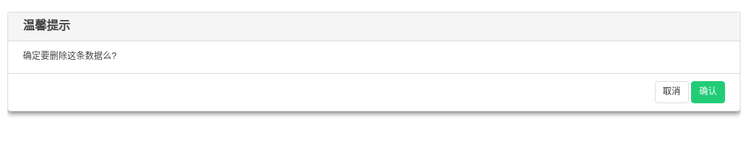
功能名字_5:导出 功能类型:编辑 (有网格/树形/编辑可选)
字段名称_1:客户信息名称 标签类型:文本框 必填

功能名字_6:汇总 功能类型:编辑 (有网格/树形/编辑可选)
字段名称_1:地区 标签类型:下拉框 必填

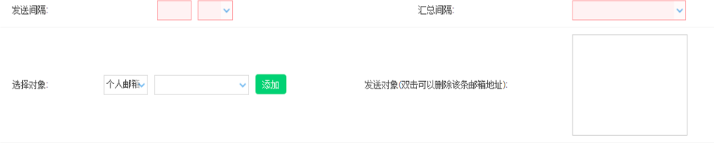
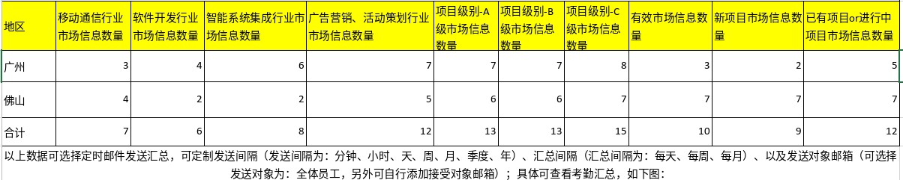

6-26日修改的地方:
1. 定时发送邮件
2. 导出

